По инициативе ООН ежегодно 9 декабря отмечается Международный день борьбы с коррупцией (International Day Against Corruption).
В этот день в 2003 году в мексиканском городе Мерида на Политической конференции высокого уровня была открыта для подписания Конвенция ООН против коррупции.
Документ обязывает подписавшие его государства объявить уголовным преступлением взятки, хищение бюджетных средств и отмывание коррупционных доходов. Согласно одному из положений Конвенции, необходимо возвращать средства в ту страну, откуда они поступили в результате коррупции.
Конвенция 2003 года — первый документ такого рода. Он особенно важен для стран, где коррумпированность всех структур наносит ущерб национальному благосостоянию.
Специальный представитель Генерального секретаря ООН Ханс Корелл, объявив о решении учредить Международный день борьбы с коррупцией, призвал представителей более чем 100 стран, собравшихся на конференцию, подписать Конвенцию. Она должна стать важным инструментом международного права для противодействия коррупции, «наносящей ущерб развитию стран и представляющей угрозу демократии и режиму правового государства».
Россия в числе первых стран подписала Конвенцию. Как подчеркнул тогда в выступлении на форуме глава российской делегации замминистра иностранных дел РФ Алексей Мешков: «Россия ведёт с коррупцией бескомпромиссную борьбу и готова к конструктивному взаимодействию на антикоррупционном фронте со всеми государствами и соответствующими международными организациями».
Ведь коррупция — это сложное социальное, экономическое и политическое явление, которое, в той или иной степени, затрагивает все страны, вне зависимости от уровня развития. Она замедляет экономическое развитие общества и подрывает государственные устои. Ни одна страна, ни один регион, ни одно общество не обладают иммунитетом от коррупции.
По данным ООН, ежегодный объем взяток оценивается в один триллион долларов. Мировая экономика теряет еще 2,6 триллиона долларов в связи с коррупционной деятельностью. Эти средства составляют более пяти процентов глобального ВВП.
Поэтому в этот день во многих странах мира проходят демонстрации, встречи, конференции, семинары и другие мероприятия, приуроченные к Международному дню борьбы с коррупцией и каждый год посвящённые определённой теме.
Россия здесь не исключение. Силами общественных организаций, образовательных учреждений, представителей власти, правоохранительных структур и вообще всех неравнодушных граждан во многих российских городах в этот день проводятся самые разные акции и мероприятия, печатаются листовки и плакаты, рассказывающие о вреде коррупции и методах борьбы с ней.
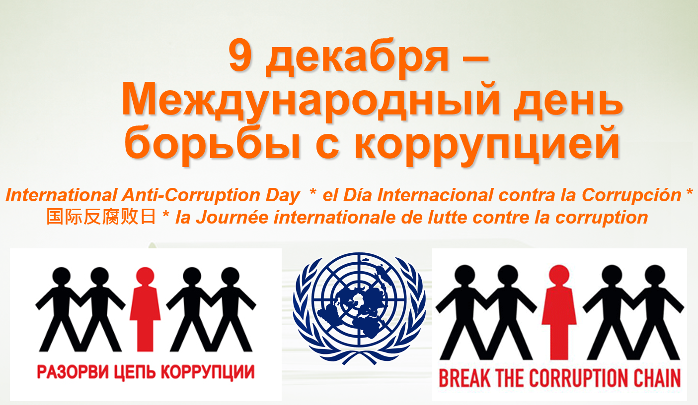

(Источник: calend
Подробнее на Весь Искитим: https://vesiskitim.ru/2020/12/08/170452-mezhdunarodnyj-den-borby-s-korrupciej-otmechaetsya-9-dekabrya-2020-goda?utm_source=yxnews&utm_medium=desktop&nw=1607436425000)

